# **Acceso a la aplicación de solicitud de subvenciones**

# **Planes de Formación DSNC** **2025**

# **Pantalla general de acceso**

Desde ella se accede a las diferentes *convocatorias* para poder completar y enviar las solicitudes. Para ello, se debe realizar la elección del año de la Convocatoria (2025) y una vez seleccionado, el desplegable muestra las convocatorias en vigor sobre las que crear y gestionar las solicitudes.

Asimismo, permite acceder al módulo de Entidad y Usuarios.

# **Entidad y usuarios**

Antes de generar una solicitud, es preciso dar de alta a la entidad solicitante y a los usuarios autorizados por ésta para su gestión y consulta, siendo el encargado de ello el Representante Legal de la entidad que esté en posesión del certificado digital de persona jurídica. Al entrar en el módulo de Entidad y usuarios, el sistema automáticamente muestra la pantalla para acceder a los certificados que tiene instalados el usuario:

Una vez dentro del módulo, se puede gestionar la información de la ENTIDAD (altas y modificaciones), administrar los USUARIOS y consultar la MENSAJERÍA. La primera entrada en el sistema debe hacerse con un certificado digital de persona jurídica; la aplicación solicita registrarse o darse de alta, y posteriormente permite realizar las acciones que a continuación se especifican.

Sólo los representantes legales y los usuarios con perfil administrador pueden acceder al módulo de entidades y usuarios.

# **Registro de entidad**

El apartado ENTIDAD Gestione la información de la Entidad ofrece los datos del certificado digital con el que dicha entidad se ha dado de alta en la aplicación.

Los campos sombreados no se pueden modificar, ya que son los incluidos en el certificado. El resto de los datos se pueden actualizar a efectos de notificaciones futuras. Si los datos introducidos son correctos, se pulsará para grabar las modificaciones oportunas.

El campo de “Pdte. Validar” indica la valoración relativa a la validez de la entidad como solicitante del programa presentado; constará “Pdte. Validar” hasta la comprobación por los servicios técnicos de la Fundación Estatal de los estatutos y/o documentación que pueda ser requerida, a presentar por la entidad.

# **Administración de usuarios**

En el apartado USUARIOS Administre la información de los usuarios, se muestran todos los usuarios dados de alta por la entidad.

En los casos en que no se disponga de certificado de persona jurídica, cuando el representante del plan acceda por primera vez al módulo de usuarios, dicha persona aparecerá registrada como usuario-administrador con los datos que fueron facilitados a la Fundación Estatal. El resto de los datos que solicita la aplicación han de ser completados por este usuario, que además puede añadir como autorizados para acceder al sistema a las personas que considere oportunas, teniendo en cuenta la existencia de los siguientes permisos:

* *Administrador:* Permiso con capacidad para crear, gestionar planes de formación y dar de alta a los distintos usuarios del sistema.
* *Gestor:* Permiso con capacidad para gestionar y modificar los distintos datos de los planes de formación.
* *Consultor:* Permiso con acceso a la consulta de los datos consignados en los planes de formación.

Se muestran sombreados los datos del Representante Legal y del propio usuario que accede en ese momento, que no podrán ser eliminados, aunque sí modificados (exceptuando los perfiles).

Se pueden ordenar los usuarios por cualquiera de las categorías identificadas en la cabecera, pinchando sobre la que sea objeto de interés (por ejemplo, por *Nombre*). Esta acción se puede realizar en todos los listados existentes en la aplicación, ordenando por el término de la columna pulsada.

El campo de “Estado” indica la valoración relativa a la validez de la acreditación del representante legal indicado para el plan de formación; constará “Pdte. Validar” hasta la comprobación por los servicios técnicos de la Fundación Estatal de los poderes notariales y/o documentación que pueda ser requerida, a presentar por la entidad.

En cada usuario, pulsando el icono de detalle, se pueden modificar los datos personales, e-mail (salvo la información relativa al Representante Legal, o a usuarios que puedan estar accediendo al sistema en ese momento). Una vez dado de alta el NIF no se puede modificar, ya que es la clave por la que se accede con el certificado digital de persona física.

Para grabar un nuevo usuario, a través del botón de  , se introduce su NIF (debe ser válido, ya que sino la aplicación no deja continuar) y si ya estuviera dado de alta en la base de datos, se ofrecen cumplimentados los campos, los cuales pueden variarse si se detectan errores. En el caso de ser usuario nuevo, se introducen sus datos y se asigna el perfil deseado.

Si se precisa eliminar algún usuario del sistema, se marca en el listado y se pulsa el Botón . La aplicación nos pide confirmar esta acción para poder eliminar los usuarios asignados.

**Confeccionar solicitud**

# **Alta de Planes de formación**

Una vez incorporada la información de la entidad, y los permisos correspondientes para el acceso a la aplicación, puede comenzarse a generar una solicitud accediendo a la convocatoria “Diálogo social y negociación colectiva 2025”.

La pantalla principal de acceso se puede dividir en dos partes bien diferenciadas: la cabecera, con los datos principales del solicitante (NIF, NIF Entidad y Razón Social de la entidad), el nombre de la convocatoria a la que se ha accedido, así como la fecha y los iconos para volver al inicio, el icono de ayuda y salir de la aplicación.

La segunda parte de la pantalla ofrece en primer lugar los campos de filtrado por si se diera el caso de tener varias solicitudes ya creadas, para lo que facilita un modo de encontrarlas de una forma más cómoda y rápida.

A continuación, se puede ver un listado como ejemplo de los planes dados de alta por un administrador en una convocatoria ficticia.

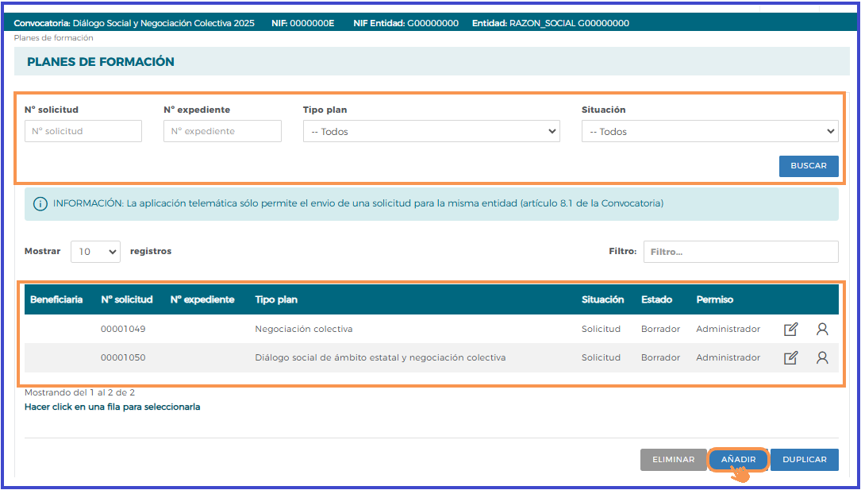

La primera vez que se accede, se muestra ese listado sin contenido; el proceso de confección de la solicitud se inicia con el botón

**Importante:**

Una entidad podrá presentar en el conjunto de la convocatoria, una única solicitud

Se accede a una pantalla, donde se muestra el bloque denominado 

Para conocer el funcionamiento y pasos a seguir en la aplicación, se muestra a partir de ahora, como ejemplo, una solicitud de prueba de un plan de formación.

Es importante tener en cuenta que, en todos los apartados, se pueden consultar la **ayuda** que contiene más información sobre los campos a cumplimentar, pulsando el icono situado en la parte superior derecha de la pantalla.

Tras seleccionar el tipo de plan, pulsamos el botón  y la aplicación nos muestra los siguientes apartados:

**Tipo plan** - Vuelve a mostrar el desplegable, ofreciendo la posibilidad de cambiar el tipo de plan.

**Ámbito del plan de formación** –En el tipo de plan de **Dialogo Social de Ámbito estatal y negociación colectiva** únicamente existe el ámbito de capacitación funciones Dialogo Social y Negociación Colectiva y en el tipo de plan de **Negociación Colectiva**, hay que concretar el ámbito sectorial en el/los que tiene representación la entidad solicitante del plan de formación.

Pulsando el botón  se muestra una tabla en la que hay que señalar el sector o sectores en el que tiene representación, una vez seleccionados hay que pulsar  para que se incorpore/n en el ámbito del plan. En caso de quitar un sector seleccionado, hay que posicionarse sobre él y clicar para deseleccionar.

**Importante:**

Puede marcar uno o varios sectores si es necesario. Si se trata de un subsector, seleccione en la medida de lo posible el sector de mayor rango que lo englobe, existente en la tabla; no obstante, tiene la posibilidad de seleccionar la categoría: **Otros ámbitos de representatividad**, para el caso de no localizar en la lista un sector de actividad que se ajuste al que responde a la negociación colectiva de la organización solicitante.

**Tipo de entidad solicitante** - hay que indicar el tipo de entidad solicitante, seleccionando en una de las opciones que se indican según el tipo de plan.

Es preciso pulsar el botón  , para que se acepten los cambios y se genere el plan de formación, asignando un código numérico para la solicitud.

También, se han creado distintas pestañas dentro del apartado  , en las que se debe entrar para ir completando los datos solicitados por la aplicación que conforman la solicitud.

En la parte superior de la pantalla se muestran los cinco bloques en los que está estructurada la solicitud de un plan de formación, son: **Plan de Formación, Entidades, Actividades Formativas, Confirmación y Resumen**. Cada uno de estos bloques contiene a su vez diferentes pestañas.

**Plan de formación**

El bloque contiene las siguientes pestañas: **Definición, Descripción, Datos notificación, Documentos, Diseño del plan, Difusión y seguimiento y Evaluación**.

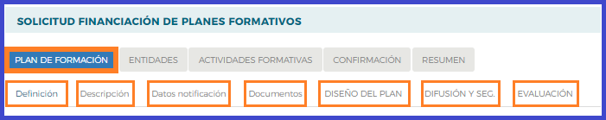

* **DEFINICIÓN:** recoge todos los datos relativos al tipo de plan de formación seleccionado por la entidad: tipo plan, ámbito del plan de formación (en negociación colectiva: sectores en los que tiene representación la entidad) y tipo de entidad solicitante.
* **DESCRIPCIÓN:** recoge los datos relativos a la representatividad de la organización.

En este apartado debe indicar el porcentaje de la representatividad de la organización solicitante en cada sector seleccionado.

En el caso de haber seleccionado “Otros ámbitos de representatividad”, requiere especificar en la descripción, de qué sector o subsector se trata.

Se ofrece un campo para realizar aclaraciones sobre las elecciones y porcentajes indicados, si la organización lo desea.

Se precisa señalar qué clase de documentación tiene previsto adjuntar a la solicitud cada organización, para acreditar la representatividad declarada en la misma.

Una vez completado los apartados hay que pulsar el botón  para guardar la información.

* **DATOS NOTIFICACIÓN**: recoge los datos de contacto a efectos de notificaciones electrónicas.

* **DOCUMENTOS:** se presentan los documentos que van junto a la solicitud. En este apartado se puede adjuntar documentación adicional, pulsando el botón muestra una tabla en la que permite seleccionar el tipo de documento que se desea adjuntar a la solicitud.

Seleccionado el documento, puede indicar el expediente de una convocatoria anterior donde lo hubiera aportado o bien adjuntarlo mediante un fichero electrónico, en cuyo caso la aplicación únicamente admite archivos con formato PDF. Para ello deberá seleccionar la opción "Adjuntar documento", buscar la ubicación del fichero mediante el botónuna vez se haya indicado la ruta, pulsar el botón.

Una vez que se acepta, requiere que el documento sea firmado digitalmente. Los documentos que se adjuntan se muestran en la tabla de Documentos, donde se pueden eliminar o añadir.

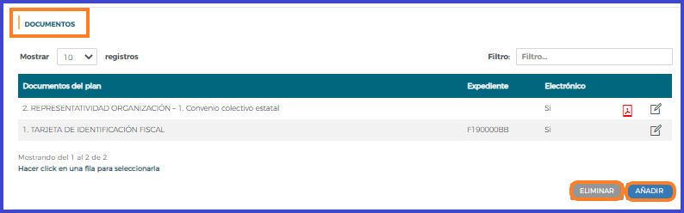

* + - **DISEÑO DEL PLAN:** destinada a recoger datos sobre los siguientes aspectos:

I Planteamiento general: Debe exponer los criterios utilizados para determinar la propuesta de formación, su adecuación y conveniencia entre la oferta formativa y las necesidades detectadas. Además, debe de justificar la elección de las actividades formativas en función de los objetivos del plan.

I Detección de necesidades: Debe indicar si el plan responde a un estudio de necesidades formativas, así como, la metodología y herramientas utilizadas para la recogida, estudio e interpretación de la información.

I Objetivos y resultados esperables: Debe exponer los objetivos principales que se quieren alcanzar con el plan de formación e indicar los resultados esperados o mejoras que se pretenden obtener.

I Recursos Humanos y materiales: Debe exponer los recursos con los que se cuenta, indicando el personal implicado destinado a la planificación, desarrollo y seguimiento del plan de formación.

Es preciso completar todos estos apartados y pulsar el botón Aceptar  para guardar la información.

* **DIFUSIÓN Y SEGUIMIENTO:** recoge la información sobre los siguientes aspectos:

I Difusión: Debe indicar los mecanismos de difusión, recursos y herramientas que se prevén utilizar para dar a conocer las actividades formativas del plan.

I Metodología de seguimiento: Debe exponer como se realizará el seguimiento del desarrollo del plan, del cumplimiento de los objetivos planteados y del proceso formativo, así como de las técnicas o instrumentos que se van a utilizar.

Es preciso completar todos estos apartados y pulsar el botón Aceptar  para guardar la información.

* + - **EVALUACIÓN:** se solicita la información sobre los siguientes aspectos:

I Tipo de evaluación: Debe exponer el procedimiento de evaluación prevista, en coherencia con la consecución de los objetivos marcados de las actividades formativas.

I Metodología: Debe describir la metodología que utilizará para realizar la evaluación, indicando, las posibles medidas de mejora en caso de desviaciones en la consecución de los objetivos planteados.

I Evaluación del impacto: Debe indicar la metodología prevista para evaluar el impacto de las actividades formativas.

Es preciso completar todos estos apartados, y pulsar Aceptar  para guardar la información.

**Entidades**

Al acceder a este módulo, la aplicación muestra la información correspondiente a la entidad solicitante.

En el bloque  se vuelcan por defecto los datos recogidos en el módulo de ENTIDAD, el porcentaje a ejecutar (100% al ser una entidad) y el importe económico, que se muestra cuando se han incorporado las actividades formativas al plan de formación.

Pulsando en el icono Detalle  “Detalle”, permite acceder al Detalle de la entidad solicitante y podemos visualizar los siguientes datos:

I Datos de entidad: Muestra el NIF Entidad, Razón social. Se pueden cumplimentar y modificar los datos correspondientes al domicilio (tipo, nombre, número de vía y código postal), teléfono, fax, email y fecha de constitución (formato dd/mm/aaaa).

Política de privacidad: antes de aceptar los datos del detalle de la entidad, se aconseja leer y, en su caso, aceptar la política de privacidad de Fundae.

Una vez cumplimentados los campos debe pulsar el botón Aceptar  para que queden gradados todos los datos.

**Actividades Formativas**

Continuando con la elaboración de la solicitud, en el bloque de  , se solicita toda la información relativa a las actividades formativas que contiene el plan de formación.

Muestra un buscador que permite filtrar los datos por: Número, Denominación; Modalidad y Tipo de actividad formativa, que será útil utilizar cuando se tengan incorporadas las actividades formativas.

Para incorporarlas, seleccionamos el botón  , tenemos que indicar el número de la acción formativa y seleccionar el tipo de actividad formativa.

Una vez seleccionada el tipo de actividad formativa, debemos pulsar el botón , se muestra la pestaña , donde se van a cumplimentar todos los datos correspondientes a la denominación de la actividad formativa, el número de participantes a formar, modalidad y costes.

I Datos actividad formativa: En este apartado hay que cumplimentar: la denominación ampliada, con el nombre de la actividad formativa y el número total de participantes que van a realizar la actividad.

I Modalidades de impartición: Hay que indicar el número de horas de la actividad formativa. En el caso de modalidad presencial o en la parte presencial de la modalidad mixta (en acciones formativas), debe indicarse si prevén utilizar metodología de aula virtual o una combinación de ambas (impartición bimodal). Se permite marcar una, dos o todas las opciones; dado que la información declarada, es orientativa y no es vinculante.

En el caso de que el tipo de actividad formativa sean “Acciones formativas”, pueden ser de modalidad presencial, teleformación o mixta (p/t).

Por defecto, las acciones formativas aparecen con la selección de impartición mixta. Teniendo que precisar, de las horas totales, cuáles serían en modalidad presencial y cuáles en teleformación. Si se quiere optar por una única modalidad se desmarcará la modalidad no elegida.

**Importante:**

“Las acciones formativas mixtas con un número de horas presenciales igual o inferior al 20% de la duración total, serán consideradas acciones de teleformación (módulo económico = 9 €)”.

I Costes: Debe introducir el importe en el campo de Subvención solicitada. Para realizar el recálculo debe pulsar el botón Calcular costes  Ahora tenemos el coste/hora/participante correspondiente, en el caso de superar el importe máximo se ajustará el coste hora participante, redondeado a dos decimales.

Es preciso continuar completando el resto de apartados de la actividad formativa: Descripción y costes, Obj/Cont, Instalaciones y Recursos humanos.

OBJ/CONT: Debe indicar los objetivos que se quieren alcanzar de la actividad formativa y en los contenidos especificar los contenidos teóricos y prácticos, su duración, y la programación de los mismos.

INSTALACIONES: Deber indicar las instalaciones donde se realiza la formación, el aforo y el equipamiento de estas.

Los Medios didácticos, especificando los medios y materiales a utilizar en la formación.

Teleformación, en el caso que la actividad formativa fuese una acción formativa, y ésta se impartiera de forma parcial o total en la modalidad en Teleformación, indicar las características de la plataforma de formación que se va a utilizar.

RRHH: Debe indicar las personas que participarán en el desarrollo de la actividad formativa (docentes, conferenciantes o ponentes, tutores de Teleformación, etc.) y detalle de cada uno de ellos la cualificación y nivel de experiencia didáctica en el área a impartir.

Es preciso pulsar el botón  , en cada uno de los apartados, para guardar la información.

Accediendo de nuevo a la vista de inicio del bloque de  , se continúan dando de alta el resto de actividades hasta completar la solicitud.

Se dispone de distintas herramientas de apoyo que facilitan la organización y el control de las actividades formativas que vamos dando de alta, sobre todo cuando son muchas.

Para ello están activos los botones Eliminar, Añadir, Renumerar y Exportar Excel (ofrece los principales datos grabados en una hoja Excel).

Concluida la incorporación de todas las actividades formativas, y tras asegurarnos que todos los datos del resto de los bloques están completos (incluidos los documentos que necesitamos adjuntar a la solicitud), el último de los pasos a realizar es la confirmación de la solicitud, que la deja lista para su firma por el Representante Legal de la entidad, y el envío telemático de la misma a la Fundación Estatal para la Formación en el Empleo.

# **Confirmación**

El bloque  comprueba si la solicitud contiene errores o está correcta. Si la solicitud contiene errores, la aplicación efectúa una serie de validaciones cuyo resultado se muestra en forma de alertas, que describen el error y redirigen a la pestaña en la que están localizadas para solventarlo cuando nos posicionamos sobre ellas.

Las alertas son de dos tipos y aparecen diferenciadas por iconos:

* Impiden que se pueda confirmar la solicitud, al existir datos obligatorios de cumplimentar que están vacíos. seleccionando el enlace, le redirigirá a la página que contiene el error o carencia de información.
* Son informativas y avisan de que dicho campo no se ha cumplimentado, pero no impiden el poder confirmar la solicitud. Se procede de igual forma que con los mensajes de error.

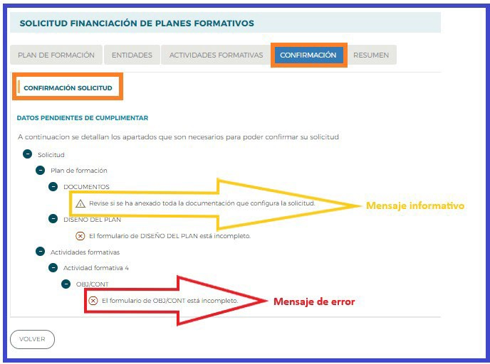

Puede confirmarse un Plan de formación con mensajes de advertencia, pero no con mensajes de error. Si la solicitud no contiene errores, se procede a confirmar, se observa un mensaje informativo como el de la pantalla que se muestra a continuación, se debe seleccionar el botón 

Confirmación, firma y envío de la solicitud

Una vez se haya cumplimentado la solicitud, y solventados los errores si los hubiera, desde el bloque , pulsando el botón  , se procede a realizar este paso.

La confirmación cambiará el estado del Plan de formación a “Pdte. Firmar”, con lo que NO podrá modificarse ningún dato, sólo podrá consultar o firmar.

**Importante:**

Una vez confirmada la solicitud

* No se podrán realizar cambios, ni adjuntar documentos generados por la aplicación.
* Sólo podrá consultarse o firmar dicha solicitud si se dispone de certificado de persona jurídica.

Le recordamos que antes de confirmar, deben adjuntar a través del apartado **“Documentos“** del bloque  las acreditaciones requeridas en la convocatoria

En el momento que se ejecuta esta confirmación, la aplicación ofrece un mensaje informativo indicando que la solicitud no ha sido firmada, y simultáneamente se generan tres ficheros en formato PDF: la Solicitud del plan de formación, el Detalle de la Solicitud y el Resumen de Actividades Formativas.

Por último, la persona que dispone del certificado digital de persona jurídica (es decir, el representante legal de la entidad solicitante de la subvención), es la que ha de firmar el plan de formación y enviar dicha solicitud a la Fundación Estatal para la Formación en el Empleo, momento en el que se genera un registro telemático que **asigna un número de expediente a la solicitud enviada**, y que es informado a la entidad a través del documento “*Recibo envío solicitud*”, acreditativo de que la transmisión ha sido correcta.

# **Resumen**

Muestra la información contenida en el plan de formación, estructurada por bloques de forma resumida.

# **Edición de solicitudes y expedientes**

Una vez creado algún plan de formación, en la pantalla inicial de acceso se dispone, además de las opciones de eliminar, añadir y duplicar, de otras que pasamos a detallar.

En la vista de datos, figuran todas las solicitudes dadas de alta para entidades que cumplan requisitos para presentar diferentes planes de formación. Se observan las columnas que identifican el *número de solicitud* (asignado por el sistema al introducir una solicitud nueva); el *número de expediente* (a asignar por el sistema cuando el Representante Legal firma y envía el plan al registro electrónico legal de la Fundación Estatal); el *tipo de plan* asociado a cada solicitud; la *situación de gestión* general en que se encuentra el expediente en el momento de ser consultado, y el *estado* y *permiso* de la persona que está realizando las operaciones (en el ejemplo, *borrador* o e*n trámite*, y *administrador*, respectivamente).

Si se pulsa el icono de *detalle * entramos en la pantalla de datos del plan de formación:

# **Mantenimiento de usuarios**

Si se pincha el icono de usuarios asignados  que se encuentra junto al de detalle de la solicitud, se obtiene un listado con los usuarios dados de alta en el sistema y sus permisos.

Consta el administrador dado de alta automáticamente por el sistema (representante legal de la entidad, que no puede ser eliminado), y un usuario añadido por él, desde el módulo de Entidades y Usuarios, con permiso de consultor, en este caso. Se pueden asignar más usuarios a una solicitud si existen registrados en el módulo de Entidades y Usuarios: pulsando el botón  se ofrece el listado con todos los usuarios dados de alta por la entidad.

Pulsando el botón de detalle  podremos cambiar sus permisos. Se puede apreciar que los datos principales están sombreados, ya que los cambios sólo pueden efectuarse desde Entidades y Usuarios.

